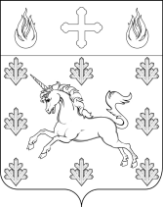
СОВЕТ ДЕПУТАТОВ
ПОСЕЛЕНИЯ СОСЕНСКОЕ

РЕШЕНИЕ

16 августа 2018 года № 93/1

Об официальных символах (гербе и флаге) поселения Сосенское в городе Москве
В соответствии с законодательством Российской Федерации, а также законодательством города Москвы, регулирующими правоотношения в сфере геральдики, руководствуясь Уставом поселения Сосенское,
Совет депутатов поселения Сосенское решил:
- Считать герб и флаг сельского поселения Сосенское Ленинского муниципального района Московской области, установленные в качестве официальных символов сельского поселения Сосенское Ленинского муниципального района Московской области, официальными символами поселения Сосенское в городе Москве.
- Утвердить «Положение о гербе поселения Сосенское в городе Москве» (приложение 1).
- Утвердить «Положение о флаге поселения Сосенское в городе Москве» (приложение 2).
- Признать утратившими силу:
- Решение Совета депутатов сельского поселения Сосенское от 16 июня 2006 года № 33/8 «Об утверждении Положения «О гербе сельского поселения Сосенское»;
- Решение Совета депутатов сельского поселения Сосенское от 16 июня 2006 года № 34/8 «Об утверждении Положения «О флаге сельского поселения Сосенское».
- Настоящее Решение вступает в силу со дня его официального опубликования.
- Опубликовать настоящее Решение в газете «Сосенские вести» и разместить на официальном сайте органов местного самоуправления поселения Сосенское в информационно-телекоммуникационной сети «Интернет».
- Направить два экземпляра настоящего Решения в Геральдический совет города Москвы с целью регистрации герба и флага поселения Сосенское в городе Москве в Государственном Геральдическом регистре Российской Федерации с последующим их внесением в Геральдический реестр города Москвы.
- Контроль за исполнением настоящего Решения возложить на главу поселения Сосенское Долженкова В.М.
Глава поселения Сосенское В.М. Долженков
Приложение 1
к Решению Совета депутатов поселения Сосенское
от 16.08.2018 № 93/1

Положение о гербе поселения Сосенское в городе Москве
Настоящим Положением устанавливается геральдическое описание, обоснование и порядок использования герба поселения Сосенское в городе Москве.
1. Общие положения
1.1. Герб поселения Сосенское в городе Москве (далее – герб поселения Сосенское) является официальным символом поселения Сосенское в городе Москве (далее – поселения Сосенское).
1.2. Герб поселения Сосенское отражает исторические, культурные, социально-экономические, национальные и иные местные традиции.
1.3. Настоящее Положение о гербе поселения Сосенское хранится на бумажных и электронных носителях в Администрации поселения Сосенское и доступно для ознакомления всем заинтересованным лицам.
1.4. Герб поселения Сосенское подлежит государственной регистрации в порядке, установленном федеральным законодательством и законодательством города Москвы.
2. Геральдическое описание и обоснование символики герба муниципального образования
2.1. Геральдическое описание герба поселения Сосенское гласит:
«В зеленом поле под золотой главой, обремененной пурпурным трилистным крестом между двумя лазоревыми языками пламени, скачущий серебряный единорог с золотыми рогом, глазами и копытами, окруженный по периметру восемью серебряными сосновыми ветками.»
2.2. Обоснование символики герба поселения Сосенское.
Основой построения герба поселения Сосенское, исходя из преемственности исторических традиций, является герб сельского поселения Сосенское Ленинского муниципального района Московской области.
В связи с присоединением территории сельского поселения Сосенское к субъекту Российской Федерации – городу федерального значения Москве, наименование муниципального образования «сельское поселение Сосенское» было изменено на «поселение Сосенское» и муниципальное образование приобрело статус внутригородского муниципального образования в городе Москве.
Поселение Сосенское расположено на юго-западе города Москвы между Калужским и Киевским шоссе и входит в состав Новомосковского административного округа города Москвы.
Название поселения Сосенское происходит от названия протекающей по территории поселения реки «Сосенка», которая, в свою очередь, получила название от сосновых лесов, произраставших на ее берегах, и тому подтверждение сосновые ветви, расположенные в зеленом поле щита. Поэтому герб поселения Сосенское является гласным.
Ранее часть территории, включенной в границы современного поселения Сосенское, принадлежала роду Шуваловых. Представитель этого рода Иван Иванович Шувалов – видный государственный деятель России, основатель Московского университета и Российской Академии художеств, действительный член Российской Императорской Академии наук, сподвижник императрицы Елизаветы Петровны, был владельцем этих земель. В фамильном гербе И.И.Шувалова изображен единорог - как символ чистоты, доверия, смелости, духовности и возвышенности. Поэтому в память о выдающемся государственном деятеле Российской империи середины 18 века в гербе поселения Сосенское изображена фигура единорога.
Распложенные на территории поселения Сосенское в городе Москве предприятия газового хозяйства, дочерние компании ПАО «Газпром», символически отражены в гербе поселения Сосенское лазоревыми пламенами.
Пурпурный трилистный крест символизирует память о людях, погибших и захороненных в ходе репрессий в 1930—1940-х годах на расстрельном полигоне специального объекта НКВД «Коммунарка». В настоящее время территория бывшего специального объекта НКВД «Коммунарка» передана Русской Православной Церкви и на ней размещен Храм Cвятых Новомучеников и Исповедников Российских.
Зелень - символ весны, радости, плодородия, надежды, возрождения и здоровья.
Серебро - символ веры, простоты, благородства и взаимного сотрудничества.
Золото - символ прочности, великодушия, богатства и солнечного света.
Пурпурный – символ покаяния и скорби.
2.3. Авторская группа:
Идея герба:
Олег Агафонов (Москва)
Владимир Кузнецов (п. Белозерский)
Константин Моченов (Химки)
Художник: Оксана Фефелова (Балашиха)
Обоснование символики: Вячеслав Мишин (Химки)
Компьютерный дизайн: Галина Русанова (Москва)
3. Порядок воспроизведения и размещения герба поселения Сосенское
3.1. Герб поселения Сосенское может воспроизводиться:
- в многоцветном варианте (приложение 1);
- в одноцветном контурном варианте (приложение 2);
- в одноцветном контурном варианте с условной штриховкой для обозначения цветов (шафировкой) (приложение 3).
Рисунки герба, приведенные в приложениях 1, 2, 3 являются неотъемлемой частью настоящего Положения.
3.2. Варианты герба поселения Сосенское, указанные в пункте 3.1 настоящего Положения, равно допустимы.
3.3. Воспроизведение герба поселения Сосенское, независимо от его размеров и техники исполнения, должно точно соответствовать геральдическому описанию, приведенному в пункте 2.1. настоящего Положения.
3.4. Порядок размещения Государственного герба Российской Федерации, герба города Москвы, герба поселения Сосенское, иных гербов производится в соответствии с федеральным законодательством, законодательством города Москвы, регулирующими правоотношения в сфере геральдического обеспечения.
3.5. При одновременном размещении герба города Москвы (1) и герба поселения Сосенское (2), герб поселения Сосенское располагается справа (размещение гербов: 1 - 2).
3.6. При одновременном размещении Государственного герба Российской Федерации (1), герба города Москвы (2) и герба поселения Сосенское (3), Государственный герб Российской Федерации располагается в центре (1); слева от Государственного герба Российской Федерации располагается герб города Москвы (2), справа от Государственного герба Российской Федерации располагается герб поселения Сосенское (3) (размещение гербов: 2- 1 - 3).
3.7. При одновременном размещении четного числа гербов (более двух) соблюдается следующий порядок их размещения: 5–3–1–2–4–6, где (1) - Государственный герб Российской Федерации, (2) – герб города Москвы, (3) – герб поселения Сосенское, далее – (4,5,6) равномерно в алфавитном порядке располагаются гербы иных муниципальных образований в городе Москве, эмблемы, геральдические знаки общественных объединений, предприятий, учреждений или организаций.
3.8. При одновременном размещении нечетного числа гербов (более трех), соблюдается следующий порядок: 6–4–2–1–3–5–7, где (1) - Государственный герб Российской Федерации, (2) - герб города Москвы, (3) – герб поселения Сосенское, далее – (4,5,6,7) равномерно в алфавитном порядке располагаются гербы иных муниципальных образований в городе Москве, эмблемы, геральдические знаки общественных объединений, предприятий, учреждений или организаций.
3.9. Расположение гербов, установленное в пунктах 3.5 – 3.8, указано «от зрителя».
3.10. При одновременном размещении гербов, указанных в пунктах 3.5 – 3.8, размер герба поселения Сосенское не может превышать размеры Государственного герба Российской Федерации, герба города Москвы.
3.11. При одновременном размещении гербов, указанных в пунктах 3.5 – 3.8, высота размещения герба поселения Сосенское не может превышать высоту размещения Государственного герба Российской Федерации, герба города Москвы.
3.12. При одновременном размещении гербов, указанных в пунктах 3.5 – 3.8, Государственный герб Российской Федерации, герб города Москвы, герб поселения Сосенское должны быть выполнены в единой технике.
3.13. Порядок изготовления, хранения и уничтожения изображения герба, а также бланков, печатей и иных носителей изображения герба поселения Сосенское устанавливается решением Совета депутатов поселения Сосенское.
4. Порядок использования герба поселения Сосенское
4.1. Герб поселения Сосенское в многоцветном варианте размещается:
1) на вывесках, фасадах зданий органов местного самоуправления, муниципальных предприятий и учреждений поселения Сосенское;
2) в залах заседаний совета депутатов поселения Сосенское;
3) в кабинетах Главы поселения Сосенское, выборных должностных лиц органов местного самоуправления поселения Сосенское; должностного лица, исполняющего полномочия Главы Администрации поселения Сосенское (далее – Главы Администрации).
4.2. Герб поселения Сосенское в многоцветном варианте может размещаться:
1) в кабинетах заместителей Главы Администрации поселения Сосенское, руководителей муниципальных предприятий, учреждений и организаций, находящихся в муниципальной собственности поселения Сосенское;
2) на официальных сайтах органов местного самоуправления поселения Сосенское в информационно-телекоммуникационной сети «Интернет»;
3) на пассажирском транспорте и иных видах транспорта, предназначенном для транспортного обслуживания населения поселения Сосенское;
4) в заставках местных телевизионных программ;
5) на форме спортивных команд и отдельных спортсменов, представляющих поселение Сосенское.
6) на стелах, указателях, знаках, обозначающих границу поселения Сосенское при въезде на территорию и выезде с территории поселения Сосенское.
4.3. Герб поселения Сосенское (в многоцветном, одноцветном контурном вариантах) может воспроизводиться на бланках:
1) Главы поселения Сосенское;
2) Главы Администрации поселения Сосенское;
3) Администрации поселения Сосенское;
4) Совета депутатов поселения Сосенское;
5) Депутатов Совета депутатов поселения Сосенское;
6) иных органов местного самоуправления поселения Сосенское, предусмотренных Уставом поселения Сосенское:
7) должностных лиц органов местного самоуправления поселения Сосенское;
8) муниципальных нормативно-правовых и правовых актов;
9) удостоверений лиц, осуществляющих службу на должностях в органах местного самоуправления поселения Сосенское, депутатов Совета депутатов поселения Сосенское; служащих (работников) предприятий, учреждений и организаций, находящихся в муниципальной собственности поселения Сосенское;
10) удостоверений к знакам различия, знакам отличия, установленных муниципальными правовыми актами поселения Сосенское;
11) муниципальных предприятий и учреждений поселения Сосенское.
4.4 Герб поселения Сосенское (в многоцветном, одноцветном контурном вариантах) может воспроизводиться:
1) на знаках различия, знаках отличия, установленных муниципальными правовыми актами Совета депутатов поселения Сосенское;
2) на визитных карточках лиц, осуществляющих службу на должностях в органах местного самоуправления поселения Сосенское, депутатов Совета депутатов поселения Сосенское, служащих (работников) муниципальных предприятий, учреждений и организаций поселения Сосенское;
3) на официальных периодических печатных изданиях, учредителями которых являются органы местного самоуправления поселения Сосенское, предприятия, учреждения и организации, находящиеся в муниципальной собственности поселения Сосенское;
4) на конвертах, открытках, приглашениях, календарях, а также на представительской продукции (значки, вымпелы, буклеты и иная продукция) органов местного самоуправления поселения Сосенское, муниципальных предприятий и учреждений поселения Сосенское;
4.5. Герб поселения Сосенское (в многоцветном или одноцветном варианте) может быть использован в качестве геральдической основы для разработки знаков различия, знаков отличия поселения Сосенское.
4.6. Многоцветное воспроизведение герба поселения Сосенское может использоваться при проведении:
1) протокольных мероприятий;
2) торжественных мероприятий, церемоний с участием должностных лиц органов государственной власти города Москвы, Главы поселения Сосенское, Главы Администрации поселения Сосенское, официальных представителей поселения Сосенское;
3) иных официальных мероприятий.
4.7. Изображение герба поселения Сосенское в одноцветных контурных вариантах помещается на гербовых печатях органов местного самоуправления; предприятий, учреждений и организаций, находящихся в муниципальной собственности поселения Сосенское.
4.8. Использование герба поселения Сосенское или его воспроизведение в случаях, не предусмотренных пунктами 4.1. – 4.7. настоящего Положения, является неофициальным использованием герба поселения Сосенское.
4.9. Использование герба поселения Сосенское или его воспроизведение в случаях, не предусмотренных пунктами 4.1. – 4.7. настоящего Положения, осуществляется по согласованию с Администрацией поселения Сосенское в порядке, установленном решением Совета депутатов поселения Сосенское.
5. Контроль и ответственность за нарушение настоящего Положения
5.1. Контроль соблюдения установленных настоящим Положением норм возлагается на Администрацию поселения Сосенское.
5.2. Ответственность за искажение рисунка герба, установленного настоящим Положением, несет исполнитель допущенных искажений.
5.3. Нарушениями норм воспроизведения и использования герба поселения Сосенское являются:
1) использование герба поселения Сосенское в качестве геральдической основы гербов и флагов общественных объединений, муниципальных унитарных предприятий, муниципальных учреждений, организаций независимо от их организационно-правовой формы;
2) использование герба поселения Сосенское в качестве средства визуальной идентификации и рекламы товаров, работ и услуг, если реклама этих товаров, работ и услуг запрещена или ограничена в соответствии с федеральным законодательством.
3) искажение рисунка герба поселения Сосенское, установленного в пункте 2.1. части 2 настоящего Положения;
4) использование герба поселения Сосенское или его воспроизведение с нарушением норм, установленных настоящим Положением;
5) воспроизведение герба поселения Сосенское с искажением или изменением композиции, или цвета, выходящих за пределы допустимого;
6) надругательство над гербом поселения Сосенское или его воспроизведением, в том числе путем нанесения надписей, рисунков оскорбительного содержания, использования в оскорбляющем нравственность качестве;
7) умышленное повреждение герба поселения Сосенское.
5.4. Производство по делам об административных правонарушениях, предусмотренных пунктом 5.3, осуществляется в порядке, установленном главой 14 Закона города Москвы от 21 ноября 2007 года № 45 «Кодекс города Москвы об административных правонарушениях».
6. Заключительные положения
6.1. Внесение в композицию герба поселения Сосенское каких-либо изменений допустимо в соответствии с законодательством, регулирующим правоотношения в сфере геральдического обеспечения.
Эти изменения должны сопровождаться пересмотром пункта 2.1 настоящего Положения для отражения внесенных элементов в описании.
6.2. Право использования герба поселения Сосенское, с момента утверждения его Советом депутатов в качестве официального символа, принадлежит органам местного самоуправления поселения Сосенское.
6.3. Герб поселения Сосенское, с момента утверждения его Советом депутатов поселения Сосенское в качестве официального символа, согласно пункту 2 части 6 статьи 1259 Гражданского кодекса Российской Федерации, авторским правом не охраняется.
6.4. Контроль исполнения требований настоящего Положения возлагается на Администрацию поселения Сосенское.

Приложение 1
к Положению о гербе
поселения Сосенское
в городе Москве

МНОГОЦВЕТНЫЙ РИСУНОК ГЕРБА ПОСЕЛЕНИЯ СОСЕНСКОЕ В ГОРОДЕ МОСКВЕ

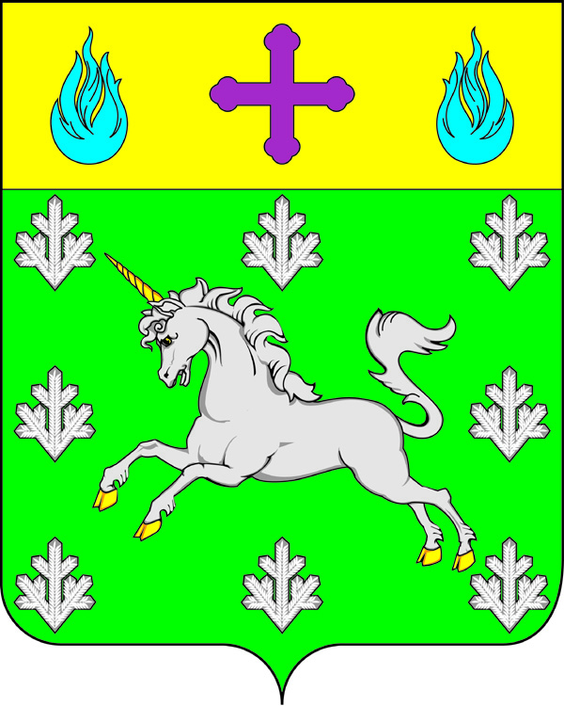

Приложение 2
к Положению о гербе
поселения Сосенское
в городе Москве

ОДНОЦВЕТНЫЙ РИСУНОК ГЕРБА ПОСЕЛЕНИЯ СОСЕНСКОЕ В ГОРОДЕ МОСКВЕ

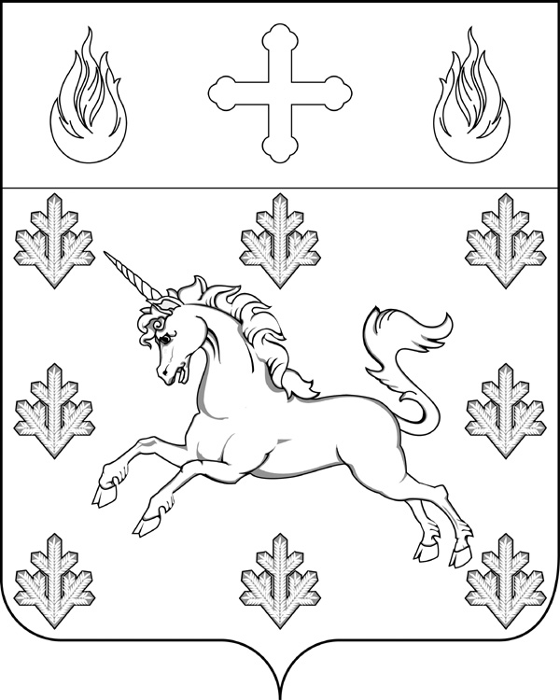

Приложение 3
к Положению о гербе
поселения Сосенское
в городе Москве

ОДНОЦВЕТНЫЙ КОНТУРНЫЙ РИСУНОК С УСЛОВНОЙ ШТРИХОВКОЙ ДЛЯ ОБОЗНАЧЕНИЯ ЦВЕТА ГЕРБА ПОСЕЛЕНИЯ СОСЕНСКОЕ В ГОРОДЕ МОСКВЕ

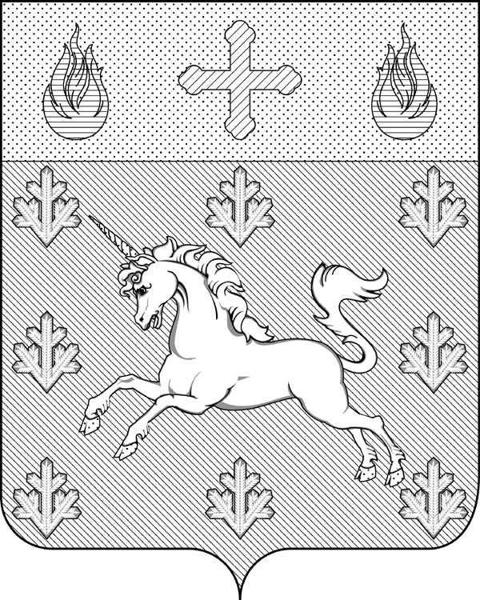
Приложение 2
к Решению Совета депутатов поселения Сосенское
от 16.08.2018 № 93/1

Положение о флаге поселения Сосенское в городе Москве
Настоящим положением устанавливается описание, обоснование и порядок использования флага поселения Сосенское в городе Москве.
1. Общие положения
1.1. Флаг поселения Сосенское в городе Москве (далее – флаг поселения Сосенское) является официальным символом поселение Сосенское (далее – поселение Сосенское).
1.2. Флаг поселения Сосенское отражает исторические, культурные, социально-экономические, национальные и иные местные традиции.
1.3. Настоящее Положение о флаге поселения Сосенское хранится на бумажных и электронных носителях в Администрации поселения Сосенское и доступно для ознакомления всем заинтересованным лицам.
1.4. Флаг поселение Сосенское подлежит государственной регистрации в порядке, установленном федеральным законодательством и законодательством города Москвы.
2. Описание и обоснование символики флага поселения Сосенское
2.1. Описание флага поселения Сосенское гласит:
«Флаг поселения Сосенское представляет собой прямоугольное полотнище с отношением ширины к длине 2:3 разделенное по горизонтали на две полосы - желтую и зеленую. На желтой полосе между двумя синими языками газового пламени изображен православный крест малинового цвета. На зеленой полосе изображены единорог белого цвета с желтым рогом и копытами, а так же восемь веток сосны белого цвета.»
2.2. Обоснование символики флага поселения Сосенское.
Основой построения флага поселения Сосенское, исходя из преемственности исторических традиций, является флаг сельского поселения Сосенское Ленинского муниципального района Московской области.
В связи с присоединением территории сельского поселения Сосенское к субъекту Российской Федерации – городу федерального значения Москве, наименование муниципального образования «сельское поселение Сосенское» было изменено на «поселение Сосенское» и муниципальное образование приобрело статус внутригородского муниципального образования в городе Москве.
Поселение Сосенское расположено на юго-западе города Москвы между Калужским и Киевским шоссе и входит в состав Новомосковского административного округа города Москвы.
Название поселения Сосенское происходит от названия протекающей по территории поселения реки «Сосенка», которая, в свою очередь, получила название от сосновых лесов, произраставших на ее берегах, поэтому восемь сосновых веток на зеленой полосе внизу флага говорят о названии поселения.
Ранее часть территории, включенной в границы современного поселения Сосенское, принадлежала роду Шуваловых. Представитель этого рода Иван Иванович Шувалов – видный государственный деятель России, основатель Московского университета и Российской Академии художеств, действительный член Российской Императорской Академии наук, сподвижник императрицы Елизаветы Петровны, был владельцем этих земель. В фамильном гербе И.И.Шувалова изображен единорог - как символ чистоты, доверия, смелости, духовности и возвышенности. Поэтому в память о выдающемся государственном деятеле Российской империи середины 18 века на флаге поселения Сосенское изображена фигура единорога.
Распложенные на территории поселения Сосенское в городе Москве предприятия газового хозяйства, дочерние компании ПАО «Газпром», символически отражены на флаге поселения лазоревыми пламенами.
Православный крест малинового цвета символизирует память о людях, погибших и захороненных в ходе репрессий в 1930—1940-х годах на расстрельном полигоне специального объекта НКВД «Коммунарка». В настоящее время территория бывшего специального объекта НКВД «Коммунарка» передана Русской Православной Церкви и на ней размещен Храм Cвятых Новомучеников и Исповедников Российских.
Белый цвет - символ чистоты помысла и дел.
Желтый цвет - символизирует стабильность, надежность, устремленность.
Зеленый цвет - символ природы, а также надежды и здоровья.
Малиновый - символ покаяния и скорби.
2.3. Авторская группа:
Идея флага:
Олег Агафонов (Москва)
Владимир Кузнецов (п. Белозерский)
Константин Моченов (Химки)
Художник: Оксана Фефелова (Балашиха)
Обоснование символики: Вячеслав Мишин (Химки)
Компьютерный дизайн: Галина Русанова (Москва)
3. Порядок воспроизведения и размещения флага поселения Сосенское
3.1. Рисунок флага поселения Сосенское приводится в приложении к настоящему Положению и являются его неотъемлемой частью.
3.2. Воспроизведение флага поселения Сосенское, независимо от его размеров и техники исполнения, должно точно соответствовать описанию, приведенному в пункте 2.1. настоящего Положения и рисунку, приведенному в приложении 1 настоящего Положения.
3.3. Порядок размещения Государственного флага Российской Федерации, флага города Москвы, флага поселения Сосенское, иных флагов производится в соответствии с федеральным законодательством, законодательством города Москвы, регулирующими правоотношения в сфере геральдического обеспечения.
3.4. При одновременном размещении флага города Москвы (1) и флага поселения Сосенское (2), флаг поселения Сосенское располагается справа (размещение флагов: 1-2).
3.5. При одновременном размещении Государственного флага Российской Федерации (1), флага города Москвы (2) и флага поселения Сосенское (3), Государственный флаг Российской Федерации располагается в центре (1), слева от Государственного флага Российской Федерации располагается флаг города Москвы (2), справа от Государственного флаг Российской Федерации располагается флаг поселения Сосенское (3) (размещение флагов: 2-1-3).
3.6. При одновременном размещении четного числа флагов (более двух) соблюдается следующий порядок их размещения: 5–3–1–2–4–6, где (1) - Государственный флаг Российской Федерации, (2) – флаг города Москвы, (3) – флаг поселения Сосенское, далее – (4,5,6) равномерно в алфавитном порядке располагаются флаги иных муниципальных образований в городе Москве, флаги общественных объединений, предприятий, учреждений или организаций.
3.7. При одновременном размещении нечетного числа флагов (более трех), соблюдается следующий порядок: 6–4–2–1–3–5–7, где (1) - Государственный флаг Российской Федерации, (2) - флаг города Москвы, (3) – флаг поселения Сосенское, далее – (4,5,6,7) равномерно в алфавитном порядке располагаются флаги иных муниципальных образований в городе Москве, флаги общественных объединений, предприятий, учреждений или организаций.
3.8. Расположение флагов, установленное в пунктах 3.4–3.7 указано «от зрителя».
3.9. При одновременном размещении флагов, указанных в пунктах 3.4 – 3.7, размер флага поселения Сосенское не может превышать размеры Государственного флага Российской Федерации, флага города Москвы.
3.10. При одновременном размещении флагов, указанных в пунктах 3.4 – 3.7, высота размещения флага поселения Сосенское не может превышать высоту размещения Государственного флага Российской Федерации, флага города Москвы.
3.11. При одновременном размещении флагов, указанных в пунктах 3.4 – 3.7, государственный флаг Российской Федерации, флаг города Москвы, флаг поселения Сосенское должны быть выполнены в единой технике.
3.12. Порядок изготовления, хранения и уничтожения флага поселения Сосенское, либо его изображения устанавливается решением Совета депутатов поселения Сосенское.
3.13. В дни траура в верхней части древка флага поселения Сосенское крепится черная лента, длина которой равна длине полотнища флага. Флаг поселения Сосенское, поднятый на флагштоке (мачте), приспускается до половины высоты флагштока (мачты).
4. Порядок использования флага поселения Сосенское
4.1. Флаг поселения Сосенское установлен (поднят, размещен, вывешен) постоянно:
1) на зданиях органов местного самоуправления поселения Сосенское, муниципальных предприятий и учреждений поселения Сосенское;
2) в залах заседаний совета депутатов поселения Сосенское;
3) в кабинетах Главы поселения Сосенское, выборных должностных лиц поселения Сосенское; должностного лица, исполняющего полномочия Главы Администрации поселения Сосенское (далее – Главы Администрации).
4.2. Флаг поселения Сосенское устанавливается при проведении:
1) протокольных мероприятий;
2) торжественных мероприятий, церемоний с участием должностных лиц органов государственной власти города Москвы, Главы поселения Сосенское, Главы Администрации поселения Сосенское, официальных представителей поселения Сосенское;
3) иных официальных мероприятий.
4.3. Флаг поселения Сосенское может устанавливаться:
1) в кабинетах заместителей Главы Администрации поселения Сосенское, руководителей муниципальных предприятий, учреждений и организаций, находящихся в муниципальной собственности поселения Сосенское;
2) на транспортных средствах главы поселения Сосенское и Главы Администрации, пассажирском и иных видах транспорта, предназначенном для обслуживания населения поселения Сосенское;
3) на жилых домах в дни государственных праздников, торжественных мероприятий, проводимых органами местного самоуправления поселения Сосенское.
4.4. Изображение флага поселения Сосенское может размещаться на:
1) официальных сайтах органов местного самоуправления поселения Сосенское в информационно-телекоммуникационной сети «Интернет»;
2) заставках местных телевизионных программ;
3) форме спортивных команд и отдельных спортсменов, представляющих поселение Сосенское;
4) пассажирском и иных видах транспорта, предназначенных для обслуживания населения поселения Сосенское;
5) удостоверений лиц, осуществляющих службу на должностях в органах местного самоуправления поселения Сосенское, депутатов Совета депутатов поселения Сосенское; служащих (работников) предприятий, учреждений и организаций, находящихся в муниципальной собственности поселения Сосенское;
6) знаках различия, знаках отличия, установленных муниципальными правовыми актами Совета депутатов поселения Сосенское;
7) бланках удостоверений к знакам различия, знакам отличия, установленных муниципальными правовыми актами Совета депутатов поселения Сосенское;
8) визитных карточках лиц, осуществляющих службу на должностях в органах местного самоуправления поселения Сосенское, депутатов Совета депутатов поселения Сосенское, служащих (работников) муниципальных предприятий, учреждений и организаций поселения Сосенское;
9) официальных периодических печатных изданиях, учредителями которых являются органы местного самоуправления поселения Сосенское, предприятия, учреждения и организации, находящихся в муниципальной собственности поселения Сосенское;
10) на полиграфической, сувенирной и представительской продукции органов местного самоуправления поселения Сосенское.
4.5. Флаг поселения Сосенское может быть использован в качестве геральдической основы для разработки знаков различия, знаков отличия поселения Сосенское.
4.6. Размещение флага поселения Сосенское или его изображения в случаях, не предусмотренных пунктами 4.1. – 4.5. настоящего Положения, является неофициальным использованием флага поселения Сосенское.
4.7. Размещение флага поселения Сосенское или его изображения в случаях, не предусмотренных пунктами 4.1. – 4.5. настоящего Положения, осуществляется по согласованию с Администрацией поселения Сосенское, в порядке, установленном решением Совета депутатов поселения Сосенское.
4.8. Допускается размещение флага поселения Сосенское как непосредственно на зданиях, указанных в настоящей статье, так и на флагштоках (мачтах), расположенных у фасадов зданий.
5. Контроль и ответственность за нарушение настоящего Положения
5.1. Контроль соблюдения установленных настоящим Положением норм возлагается на Администрацию поселения Сосенское.
5.2. Ответственность за искажение флага поселения Сосенское или его изображения, установленного настоящим Положением, несет исполнитель допущенных искажений.
5.3. Нарушениями норм использования и (или) размещения флага поселения Сосенское или его изображения являются:
1) использование флага поселения Сосенское, в качестве основы флагов, эмблем и иных знаков общественных объединений, муниципальных учреждений, организаций независимо от их организационно-правовой формы;
2) использование флага поселения Сосенское в качестве средства визуальной идентификации и рекламы товаров, работ и услуг, если реклама этих товаров, работ и услуг запрещена или ограничена в соответствии с законодательством Российской Федерации.
3) искажение флага поселения Сосенское или его изображения, установленного в пункте 2.1. части 2 настоящего Положения;
4) изготовление флага поселения Сосенское или его изображение с искажением и (или) изменением композиции или цветов, выходящими за пределы допустимого;
5) надругательство над флагом поселения Сосенское или его изображением, в том числе путем нанесения надписей, рисунков оскорбительного содержания, использования в оскорбляющем нравственность качестве;
6) умышленное повреждение флага поселения Сосенское.
5.4. Производство по делам об административных правонарушениях, предусмотренных пунктом 5.3, осуществляется в порядке, установленном Кодексом Российской Федерации об административных правонарушениях и установленном главой 14 Закона города Москвы от 21 ноября 2007 года № 45 «Кодекс города Москвы об административных правонарушениях».
6. Заключительные положения
6.1. Внесение в композицию флага поселения Сосенское каких-либо изменений допустимо в соответствии с законодательством, регулирующим правоотношения в сфере геральдического обеспечения.
Эти изменения должны сопровождаться пересмотром пункта 2.1. настоящего Положения для отражения внесенных элементов в описании.
6.2. Права на использование флага поселения Сосенское, с момента утверждения его Советом депутатов поселения Сосенское в качестве официального символа поселения Сосенское принадлежат органам местного самоуправления поселения Сосенское.
6.3. Флаг поселения Сосенское, с момента утверждения его Советом депутатов поселения Сосенское в качестве официального символа, согласно пункту 2 части 6 статьи 1259 Гражданского кодекса Российской Федерации, авторским правом не охраняется.
6.4. Контроль исполнения требований настоящего Положения возлагается на Администрацию поселения Сосенское.

Приложение
к Положению о флаге
поселения Сосенское
в городе Москве

РИСУНОК ФЛАГА ПОСЕЛЕНИЯ СОСЕНСКОЕ В ГОРОДЕ МОСКВЕ

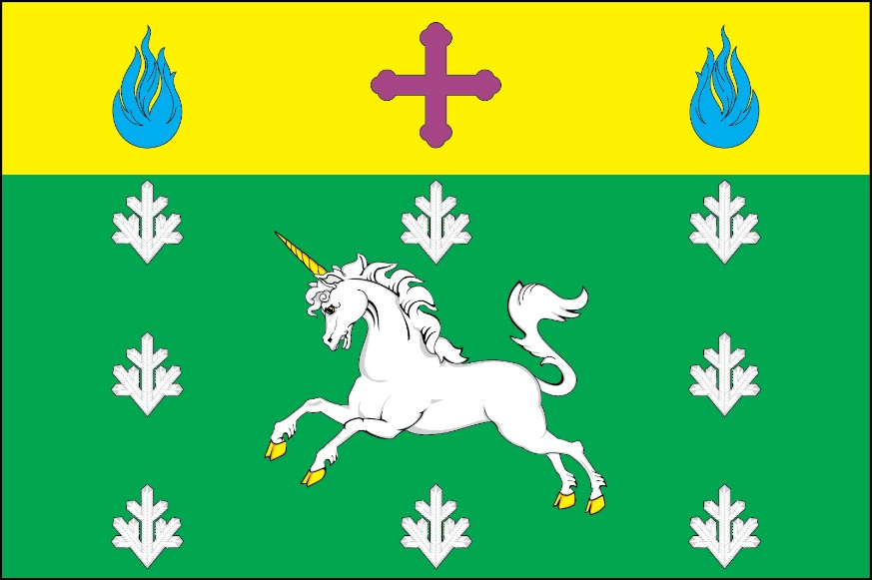

Лицевая сторона

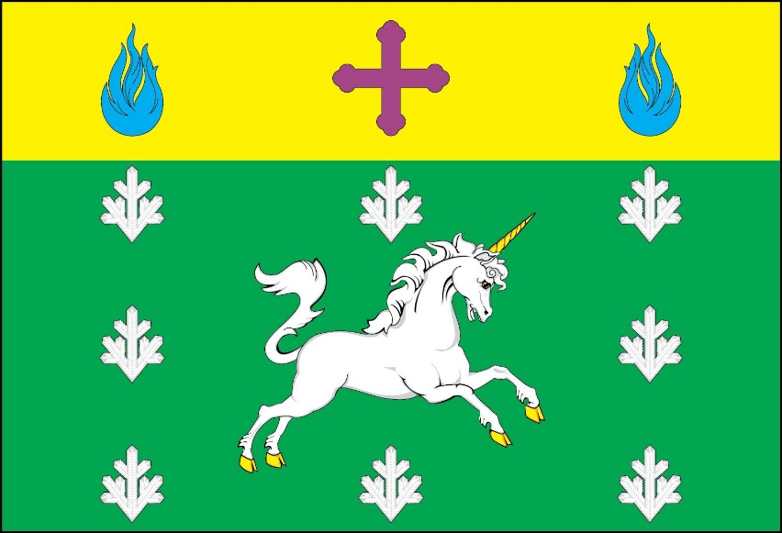
Оборотная сторона

